客户更换区域合伙人后，历史价格、旧账和新订单怎样分别保留｜云上订货系统
客户换服务伙伴，最容易被误认为只要改一个“所属人”字段。实际上一家门店在原伙伴服务期积累了协议价、未收账款、已发货未签收订单和待处理退货；新伙伴接手后又要有自己的客户范围和未来收益。若把旧单倒改归属，历史价格和应收可能被重新解释；若什么都不改，客户下一单无人服务。应按明确生效时间，把“原订单的交易事实”与“未来订单的服务责任”分开。客户本人沿用原商城账号和客户编号，系统资料连续，经营规则只对经确认的未来范围生效。

先设切换时点，再把客户与订单分成两侧
业务负责人确认客户更换伙伴的原因：搬迁、原伙伴退出、服务质量下降、客户主动选择或总部调整区域。取得客户确认后设置生效日，并保存原服务人、价格条件、未完订单、售后和旧应收快照。切换日前已提交并确认的订单，保留原销售主体、成交价、优惠、配送承诺与原伙伴可结收益依据；切换日后新订单按新服务人与新规则处理。若一张老订单在切换日后才发货或回款，发生时间不能让它自动变成新伙伴“开发的新销售”。
未提交的购物车是否沿旧价，取决于价格生效与客户承诺。企业应在客户下新单前确认协议价是否仍有效，活动优惠是否已经结束，收货地址是否变化。客户在手机商城看到的是订单当时应执行的价，而非伙伴结算表中的旧新归属。对跨区门店还要核新区域商品是否能卖、运费和交期是否可兑现。不能为尽快完成交接，让客户先按旧价下单再由财务线下补差。
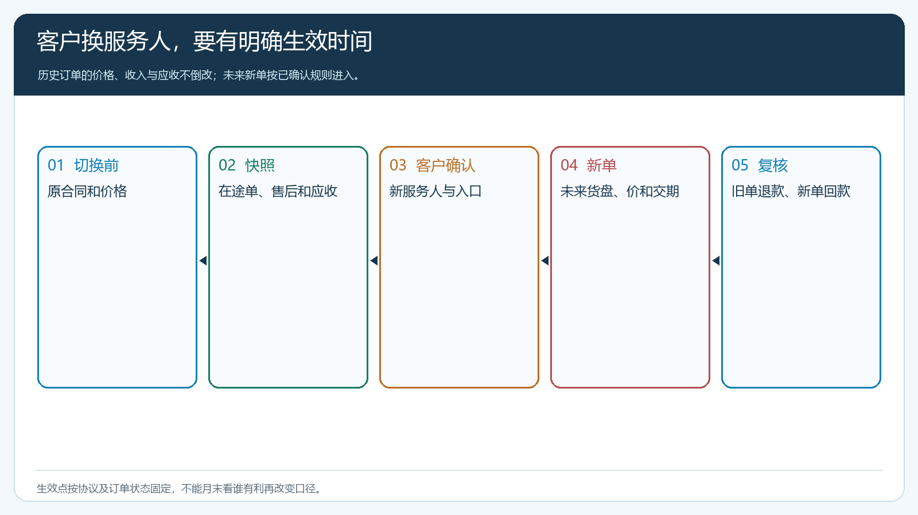
图1：切换的是未来服务关系，已发生订单仍按原价与原交易事实处理。

历史价格保留来源，新价格只在确认后生效
客户指定价、等级价与促销价可能交叠，不能因为原伙伴离开就把全部价格字段清空。先核每项价格的商品规格、适用客户、有效期、合同或审批依据；哪些属于公司与客户的长期协议，哪些只是原伙伴自担成本的临时区域活动。长期协议若仍有效，应继续适用；临时活动若已经结束，需提前通知客户下期价格。新伙伴可以提出新的活动或特殊价申请，但不能直接覆盖历史订单的实际成交价，更不能擅自取消总部已承诺的合同价。
抽同一SKU的旧订单与新订单做对照：旧单原价、优惠和应付保留不变；新单按客户身份和新生效条件核实际价。若客户同时有多个收货点，不要只在一个地址验证。价格设置页只能说明某项规则存在，最终仍要在手机商城客户侧和订单详情核对。客户投诉“换了人就涨价”时，客服应能用合同、有效期与原订单说明变化原因，而不是回答“系统自动这样算”。
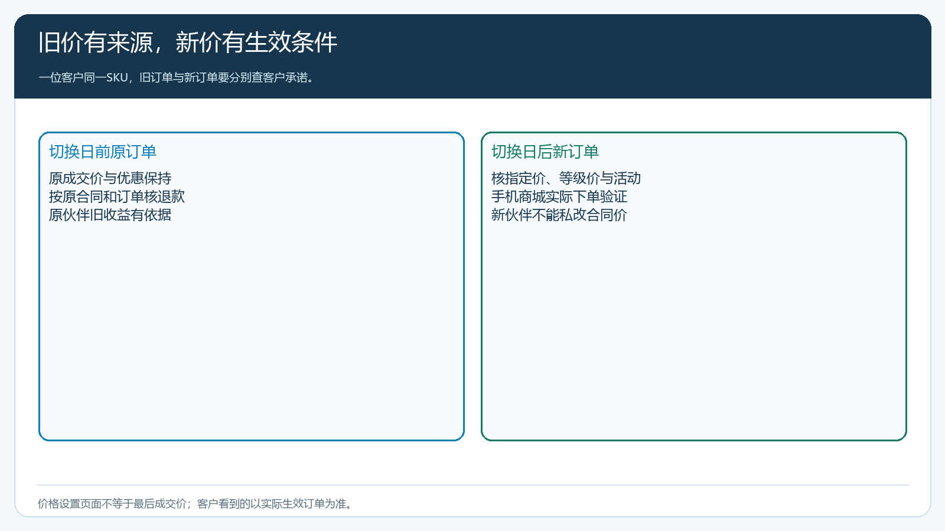
图2：旧订单保留成交价，新订单按仍有效的客户约定与审批规则生效。

旧账、退款与伙伴收益都回原单
客户未还的八万元货款，是客户与真实销售主体之间的往来，不能因为换伙伴就从财务报表移到新伙伴名下，更不能让新伙伴背旧坏账后才允许客户下单。财务按原订单、签收、应收、部分付款和逾期账龄核旧账；新伙伴若受委托催收，应明确这是服务任务，是否有协助收益另按协议。若一笔旧单切换后退货，仓库核实际回收，财务冲原订单应收或退款，原伙伴已计收益按旧规则调整。新伙伴为客户沟通退货可以有服务贡献，但不能把旧单改成自己的销售。
新订单的授信也应独立判断。客户旧欠款已经超过额度，企业可暂缓新赊销或要求现款，并向客户清楚说明；不能因换伙伴把客户信用风险“洗白”。反过来，旧欠款属于总部历史争议，不应未经核实就永久阻断客户合理的新单。财务和销售共同决定可接受的付款条件，系统按客户实际设置和订单审批执行。伙伴只跟进其被授权部分，不能自行放行超过限额的交易。
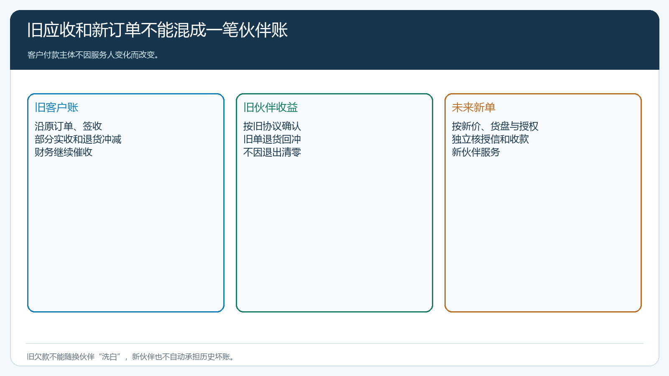
图3：旧账与旧退货沿原单核算；新订单另从生效日进入新服务关系。

服务移交要让客户查得到旧单，也联系得到新人
客服与新伙伴拿到未完订单、预计送货日、退货申请和客户特殊事项清单。客户收到新的联系人和订货说明后，用原账号进入手机商城查询历史订单，下一单按正确商品、价格和地址提交。新伙伴需要有处理客户服务的必要历史信息，却不应因此获得原伙伴其他客户的完整通讯录和财务数据。后台客户归属变更后，还要测试原伙伴是否已失去新订单可见与操作权限。客户从旧订单发起售后时，客服依原单处理，不要求客户再找已经退出的伙伴。
如果原伙伴正在就某张订单与客户协商补货，交接单必须写清客户已接受的承诺、供应商到货时间及责任人。仅在系统中改归属，新的服务人不知道口头承诺，客户仍会收到不一致答复。对口头承诺无法验证的事项，先联系客户确认，再写入原订单或客户服务记录。这样新伙伴接手的是明确任务，而不是一堆未经核实的聊天截图。
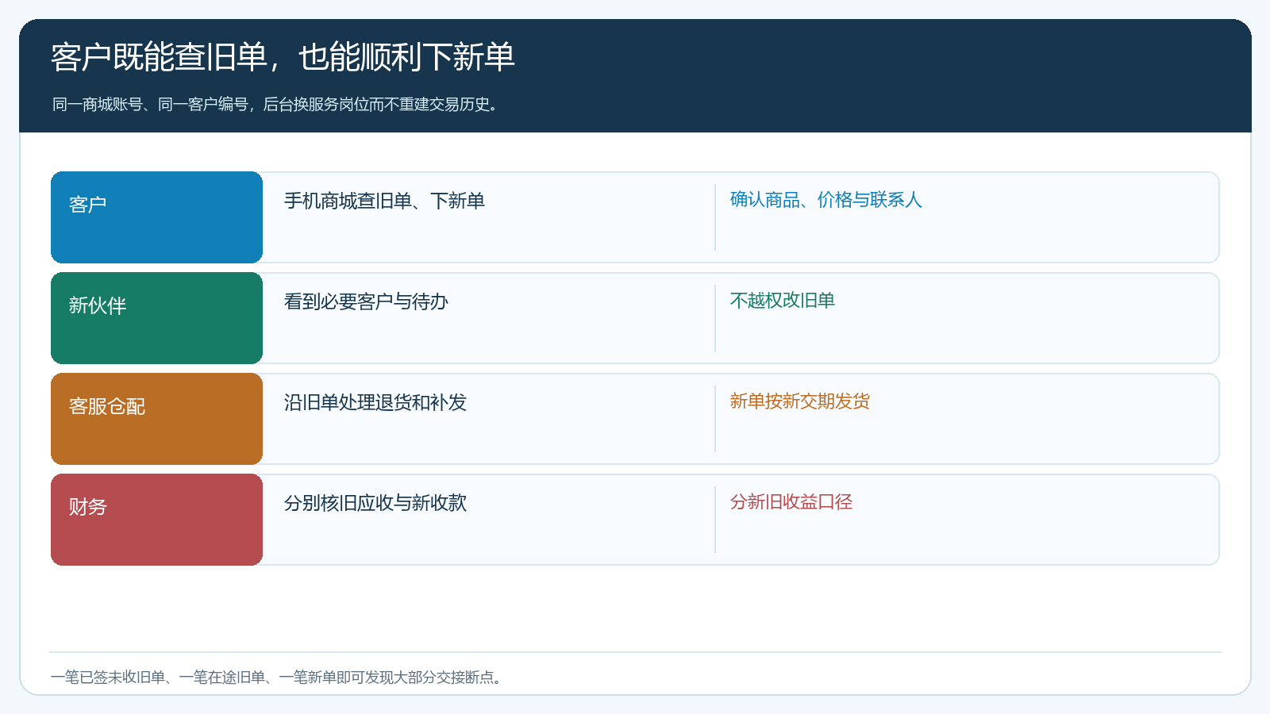
图4：客户侧查旧单、下新单、找售后都可用，后台权限同步收放。
如果客户同时使用手机商城和业务员代客下单，切换日还需核两个入口是否给出同一生效价。旧伙伴代下的购物车或未提交草稿，不能未经客户确认由新伙伴直接提交；客户已确认的订单则保留原单和承诺。新伙伴首次代下时，把商品、数量、价格和收货时间发给客户确认，并将确认依据与订单关联。这样才能区分“客户自己想改订单”与“内部交接导致的错单”，也能避免伙伴为了争首单把草稿抢着提交。
对收款方式变更也需谨慎。客户原本对公转账给总部，不应因换伙伴而被要求打到个人账户；若新伙伴是真实独立商家，必须先确认新的签约、收款、发票与售后关系，再让客户接受未来订单。一个服务人字段变化不能自动创造新的交易主体。客户已有余额或预存款时，财务更要按原账户和合同核对，不随伙伴切换把资金“搬过去”。

月结把切换日前后的收益分别列清
原伙伴已完成的有效订单按旧合作约定结算，并随旧单退款调整；新伙伴从生效日后符合授权范围的新订单计算服务收益。不要按月末客户最新归属把整个月的订单都算给新伙伴，也不要因旧伙伴已退出就把旧收益清零。若客户在切换当天上午和下午各有一张订单，以已约定的生效时间及订单状态核，不能临时按哪一方有利改变口径。财务结算明细应包括客户、原单、签收与实收、退货、规则版本和应付方，双方可以复算。

选择三笔订单做交接演练再全量迁移
先选一笔已签未回款旧单、一笔配送中的旧单和一笔新伙伴接手后的新单。销售核客户确认和价格有效期，仓配核在途交付，客服核原单售后入口，财务核旧应收与两位伙伴的收益。客户在手机商城能用原账号查旧单并下新单，账务不因人员变化重新建客户，才可扩大到整批区域客户。若发现新伙伴接到客户却看不到应处理的退货、原伙伴仍能改新订单、旧应收突然归零，立即停批量迁移，先修权限与资料，再用同类订单复测。
更换伙伴是服务体系调整，不应改变真实买方、成交价、收款主体和已经发生的履约。把这四项固定，再给未来服务、新货盘与收益设清楚的起点，客户才不会在内部调整中重复付款、重下订单或失去售后；企业也能公平解释新旧伙伴各自的贡献。

